0
7/02/2023
Bionexo
RESULTADO – TOMADA DE PREÇO
N° 2023191TP33940HEMU
O Instituto de Gestão e Humanização – IGH, entidade de direito privado e sem fins lucrativos,
classificado como Organização Social, vem tornar público o resultado da Tomada de Preços,
com a finalidade de adquirir bens, insumos e serviços para o HEMU - Hospital Estadual da
Mulher, com endereço à Rua R-7, S/N, Setor Oeste, Goiânia, CEP: 74.125-090.
Bionexo do Brasil Ltda
Relatório emitido em 07/02/2023 16:40
Comprador
IGH - HEMU - Hospital Estadual da Mulher (11.858.570/0002-14)
AV. PERIMETRAL, ESQUINA C/ RUA R7, SN - SETOR COIMBRA - GOIÂNIA, GO CEP: 74.530-020
Relação de Itens (Confirmação)
Pedido de Cotação : 266416590
COTAÇÃO Nº 33940 - ROUPARIA E TECIDOS - HEMU JAN/2023
Frete Próprio
Observações: -*PAGAMENTO: Somente a prazo e por meio de depósito em conta PJ do fornecedor. *FRETE: Só serão aceitas
propostas com frete CIF e para entrega no endereço: RUA R7 C/ AV PERIMETRAL, SETOR COIMBRA, Goiânia/GO CEP: 74.530-020,
dia e horário especificado. *CERTIDÕES: As Certidões Municipal, Estadual de Goiás, Federal, FGTS e Trabalhista devem estar
regulares desde a data da emissão da proposta até a data do pagamento. *REGULAMENTO: O processo de compras obedecerá ao
Regulamento de Compras do IGH, prevalecendo este em relação a estes termos em caso de divergência.
Tipo de Cotação: Cotação Normal
Fornecedor : Todos os Fornecedores
Data de Confirmação : Todas
Faturamento
Mínimo
Validade da
Proposta
Condições de
Pagamento
Fornecedor
Prazo de Entrega
Frete Observações
Danielhernique De Souza Blassl
0
8574032735
GOIÂNIA - GO
3
0 dias após
1
Daniel Henrique De Souza Blassl - (62)
R$ 3.000,0000
19/02/2023
30 ddl
CIF
null
confirmação
3
661-8453
comercial@dblasslhospitalar.com.br
Mais informações
Programação
de Entrega
Preço
Unitário
Produto
Código
Fabricante
Embalagem Fornecedor Comentário Justificativa
Brasíndice Rent(R$) Quantidade Valor Total Usuário
CAMPO CIRURGICO
AZUL ROYAL SIMPLES
120 X 120 CM ->
TECIDO DE ARMACAO
SARJA 3X1,
GRAMATURA MINIMA
274G/CM2 A 260
CAMPO CIRURGICO
AZUL SIMPLES 120 X
1
20 CM -> TECIDO DE
ARMAÇÃO SARJA 3X1,
GRAMATURA MINIMA
2
74G/CM² A 260 G/CM²
,
FIO URDUME TITULO
G/CM2 , FIO URDUME
TITULO 20, FIO DE
TRAMA TITULO 16,
ENCOLHIMENTO 3%,
100% ALGODAO,
TINGIMENTO EM
2
0, FIO DE TRAMA
TITULO 16,
ENCOLHIMENTO 3%,
00% ALGODÃO,
Danielly
Evelyn
Pereira Da
1
Danielhernique COTAMOS
TINGIMENTO EM
INDANTHREN (
Respondeu
incorretamente
o item cotado;
De Souza
Blassl
NA COR
AZUL
ROYAL.
R$
43,9800
R$
1
52328
-
INDANTHREN (
PCT
R$ 0,0000
300 Unidade
Cruz
13.194,0000
RESISITENCIA AO
CLORO E PEROXIDO DE
HIDROGENIO).
RESISITENCIA AO
CLORO E PEROXIDO DE
HIDROGENIO).
0
8574032735
07/02/2023
09:59
PERSONALIZAÇÃO
RESISTENTE A
LAVAGEM CLORADA EM
SISTEMA DE SILK COM
OS DIZERES (
PERSONALIZACAO
RESISTENTE A
LAVAGEM CLORADA EM
SISTEMA DE SILK COM
OS DIZERES (
LOGOMARCA DA
INSTITUIÇÃO) E 1,20 X
,20CM DESCRITOS NA
COR BRANCA.
LOGOMARCA DA
INSTITUICAO) E 1,20 X
1,20CM DESCRITOS NA
COR BRANCA - MODA
CIRURGICA
1
CAMPO CIRURGICO
AZUL ROYAL SIMPLES
160 X 160 CM ->
TECIDO COM ARMACAO
SARJA 3X1,
GRAMATURA MINIMA
274G/CM2 A 260
G/CM2 , FIO URDUME
TITULO 20, FIO DE
TRAMA TITULO 16,
ENCOLHIMENTO 3%,
100%
CAMPO CIRURGICO
AZUL SIMPLES 160 X
1
60 CM -> TECIDO
COM ARMAÇÃO SARJA
X1, GRAMATURA
MINIMA 274G/CM² A
60 G/CM² , FIO
3
2
URDUME TITULO 20,
FIO DE TRAMA TITULO
1
6, ENCOLHIMENTO
Danielly
Evelyn
Pereira Da
Cruz
3
%, 100%
Danielhernique COTAMOS
ALGODÃO,TINGIMENTO
EM INDANTHREN
(RESISTENCIA AO
CLORO E PEROXIDO DE
HIDROGENIO).
ALGODAO,TINGIMENTO
EM INDANTHREN
(RESISTENCIA AO
CLORO E PEROXIDO DE
HIDROGENIO).
Respondeu
incorretamente
o item cotado;
De Souza
Blassl
NA COR
AZUL
ROYAL.
R$
49,1500
R$
2
52329
-
PCT
R$ 0,0000
400 Unidade
19.660,0000
0
8574032735
07/02/2023
09:59
PERSOLINAZAÇÃO
RESISITENTE A
LAVAGEM CLORADA EM
SISTEMA DE SILK COM
OS DIZERES
PERSOLINAZACAO
RESISITENTE A
LAVAGEM CLORADA EM
SISTEMA DE SILK COM
OS DIZERES
(LOGOMARCA DA
(LOGOMARCA DA
INSTITUICAO ) E 1,60
X 1,60CM DESCRITOS
NA COR BRANCA. -
MODA CIRURGICA
INSTITUIÇÃO ) E 1,60
X 1,60CM DESCRITOS
NA COR BRANCA.
3
CAMPO CIRURGICO
52330
-
CAMPO CIRURGICO
PCT
Danielhernique COTAMOS
Respondeu
R$
R$ 0,0000
100 Unidade
R$
Danielly
https://bionexo.bionexo.com/jsp/RelatPDC/relat_adjudica.jsp
1/2
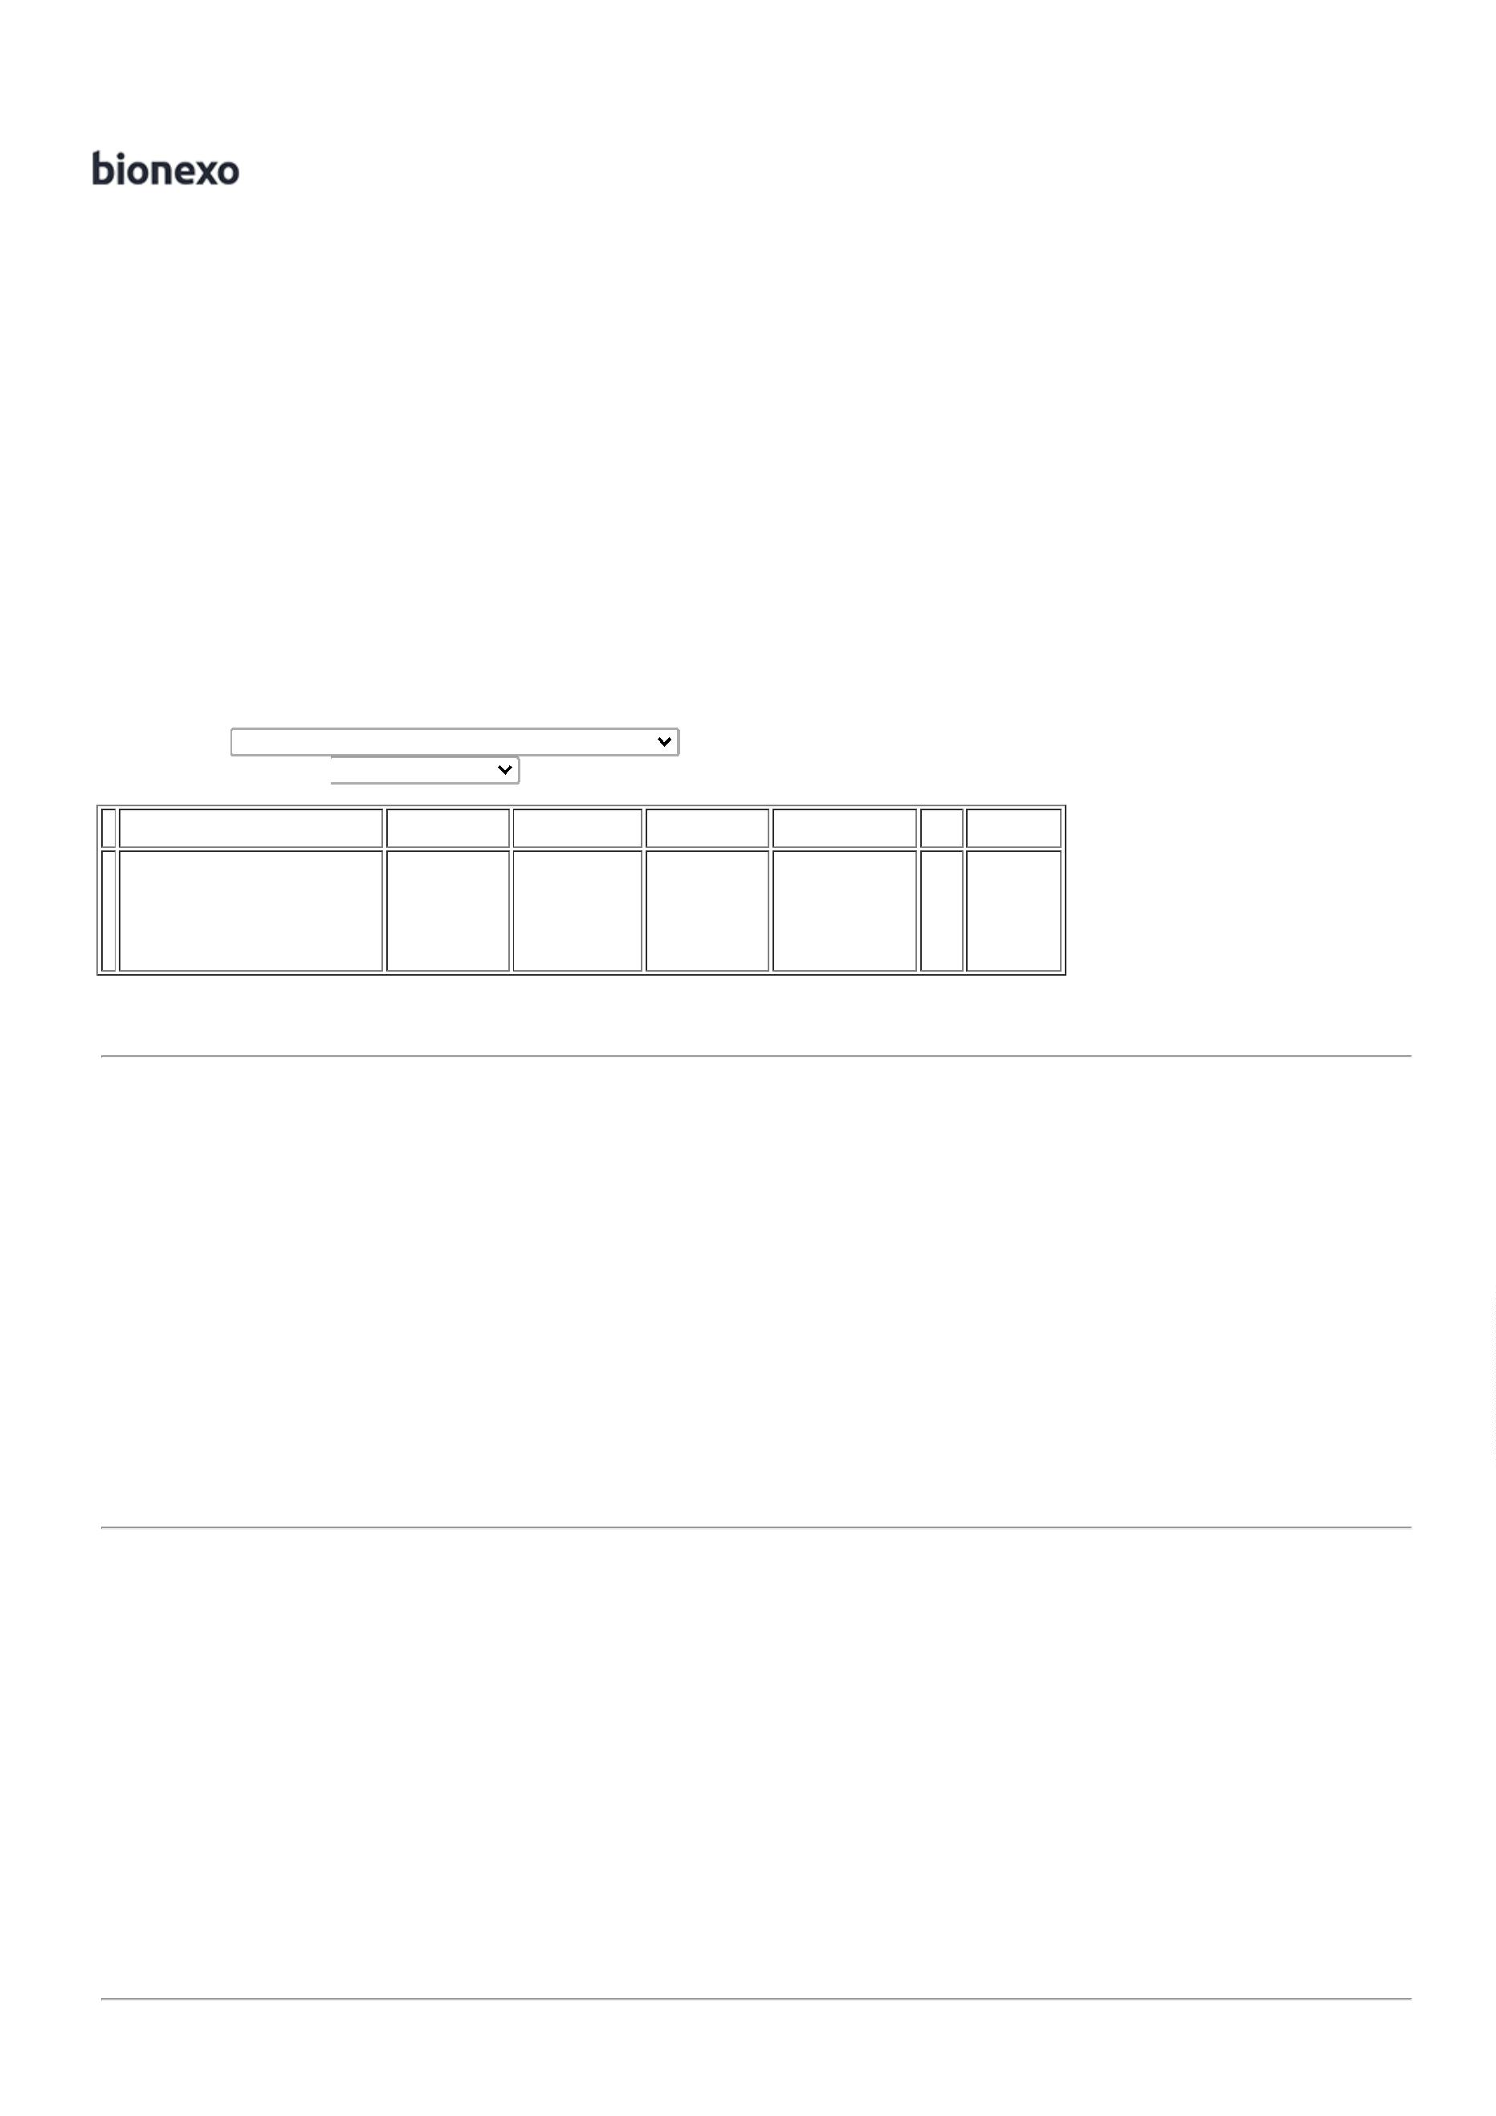

0
7/02/2023
Bionexo
AZUL SIMPLES 220 X
00 CM -> TECIDO
COM ARMAÇÃO SARJA
X1, GRAMATURA
MINIMA 274G/CM² A
60 G/CM², FIO
AZUL SIMPLES 220 X
100 CM -> TECIDO
COM ARMACAO SARJA
3X1, GRAMATURA
MINIMA 274G/CM2 A
260 G/CM2, FIO
URDUME TITULO 20,
FIO DE TRAMA TITULO
16, ENCOLHIMENTO
3%, 100% ALGODAO,
TINGIMENTO EM
De Souza
Blassl
08574032735
NA COR
AZUL
ROYAL.
incorretamente 53,7000
o item cotado;
5.370,0000
Evelyn
Pereira Da
Cruz
1
3
07/02/2023
09:59
2
URDUME TITULO 20,
FIO DE TRAMA TITULO
1
6, ENCOLHIMENTO
3
%, 100% ALGODÃO,
TINGIMENTO EM
INDANTHREN
INDANTHREN
(RESISITENCIA AO
CLORO E PEROXIDO DE
HIDROGENIO).
(RESISITENCIA AO
CLORO E PEROXIDO DE
HIDROGENIO).
PERSONALIZAÇÃO
RESISTENTE A
LAVAGEM CLORADA EM
SISTEMA DE SILK COM
OS DIZERES (
PERSONALIZACAO
RESISTENTE A
LAVAGEM CLORADA EM
SISTEMA DE SILK COM
OS DIZERES (
LOGOMARCA DA
INSTITUIÇÃO) E 2,20 X
,00CM DESCRITOS NA
COR BRANCA.
LOGOMARCA DA
INSTITUICAO) E 2,20 X
1,00CM DESCRITOS NA
COR BRANCA. - MODA
CIRURGICA
1
Total
Parcial:
R$
8
8
00.0
00.0
38.224,0000
Total de Itens da Cotação: 3
Total de Itens Impressos: 3
Total
Geral:
R$
38.224,0000
Clique aqui para geração de relatório completo com quebra de página
https://bionexo.bionexo.com/jsp/RelatPDC/relat_adjudica.jsp
2/2

